Тема недели: «Вот и стали мы на год взрослее»

Познавательное развитие на тему: «Ждём гостей».
Цель: Учить правильно называть предметы посуды, формировать представления об их функциях; закреплять навыки бережного отношения к вещам; учить использовать их по назначению, ставить на место; познакомить с первичными навыками сервировки стола.
Взрослый: (внести коробку с посудой). У нашей куклы (мишки и т.п.) сегодня день рождения, ее друзья прислали ей посылку — подарок. Давай отгадаем загадки и узнаем, что в посылке.
Я носат и пузат,
Угостить вас чаем рад. (Ребенок отгадывает- чайник)
Взрослый достает из посылки чайник
Носит воду
Хозяину в угоду.
При нем живет,
Пока не упадет. (Ребенок отгадывает - чашка.)
Взрослый достает из посылки чашку.
С глубокими и мелкими
Знакома я тарелками,
И если в них еда,
Проворна я тогда. (Ребенок отгадывает- ложка.)
Взрослый достает из посылки ложку, затем сахарницу и блюдца.
Взрослый: Как это называется одним словом.
( ребенок отвечает – посуда)
Взрослый: Для чего нам нужны чайник, чашки, блюдца, чайные ложки?
(Ребенок отвечает)
Взрослый: Значит, эта посуда называется чайная. Эту посуду прислал кукле в подарок её друзья. Они придут к ней на день рождения, но кукла не готова к встрече гостей, не знает, как правильно накрывать на стол, и просит, чтобы мы с тобой ей помогли.
Взрослый: Но прежде чем приступить к работе, давай вспомним, что и как мы будем делать, с чего начнем. Что у меня в руках?
Ребенок: Скатерть.
Взрослый: Какая она?
Ребенок: Чистая, отглаженная, красивая, розовая.
Взрослый: Для чего нужна скатерть?
Ребенок: Ею накрывают стол.
Взрослый: Накрыли стол скатертью. Каким стал стол?
Ребенок: Нарядным, уютным, праздничным, красивым.
Взрослый: Что будем делать дальше?
Ребенок: Расставлять чашки.
Взрослый: Чтобы чай было удобно пить, что еще нужно?
Ребенок: Блюдца, чайные ложечки.
Взрослый: Для чего нужна чашка?
Ребенок: Наливать в нее чай.
Взрослый: Для чего нужно блюдце?
Ребенок: Ставить чашку, чтобы не испачкать скатерть, класть на него ложку.
Взрослый: Для чего нужна ложка?
Ребенок: Размешивать сахар, остужать чай.
Взрослый: В чем мы поставим на стол сахар?
Ребенок: В сахарнице.
Взрослый: В чем мы завариваем чай?
Ребенок: В чайнике.
Взрослый: В чем мы поставим на стол хлеб?
Ребенок: В хлебнице.
Взрослый: Ребята, мы еще что-то забыли поставить на стол. Чтобы быть аккуратными, что нам нужно?
Ребенок: Салфетки.
Взрослый: В чем мы поставим салфетки?
Ребенок: В салфетнице.
Взрослый: Теперь приступим к работе, накроем на стол. А вот и гости пришли.
(обыграть с ребенком чаепитие )
Взрослый: Теперь пора убирать со стола. Что мы будем делать с грязной посудой?
Ребенок: Мыть, сушить.
Взрослый: Что мы будем делать с грязной скатертью?
Ребенок: Стирать, гладить.
(Ребенок убирает со стола0
Гости прощаются с куклой, благодарят ее за гостеприимство.

Ознакомление с художественной литературой: Русская народная сказка «Лисичка – сестричка и серый волк»
Программное содержание:
Учить понимать эмоционально- образное содержание произведения; осмысливать характер и поступки персонажей; закреплять представления о жанровых особенностях произведения; закреплять умение пересказывать сказку с помощью мнемотаблицы.

Взрослый : - Я принесла тебе книгу. В ней спряталась интересная сказка.
-Эта сказка называется «Лисичка – сестричка и серый волк»
Лиса и волк – это, какие животные? (дикие) Почему их так называют? Как еще называют лису и волка? (хищники) Почему? Каких диких животных ты еще знаешь ?
Физкультминутка
1,2,3,4,5 – начинаем мы играть,
Ручками похлопаем,
Ножками потопаем,
Покрутились, покружились,
И в животных превратились.
- В какого животного ты превратился? (ребенок изображает то животное, в какое он превратился)
Взрослый читает сказку.
Жил себе дед да баба. Дед говорит бабе:
— Ты, баба, пеки пироги, а я поеду за рыбой.
Наловил рыбы и везёт домой целый воз. Вот едет он и видит: лисичка свернулась калачиком и лежит на дороге.
дед слез с воза, подошёл к лисичке, а она не ворохнется, лежит себе, как мёртвая.
— Вот будет подарок жене, — сказал дед, взял лисичку и положил на воз, а сам пошёл впереди.
а лисичка улучила время и стала выбрасывать полегоньку из воза всё по рыбке да по рыбке, всё по рыбке да по рыбке. Повыбросала всю рыбу и сама ушла.
— Ну, старуха, — говорит дед, — какой воротник привёз я тебе на шубу.
— Где?
— Там, на возу, — и рыба, и воротник.
Подошла баба к возу: ни воротника, ни рыбы, и начала ругать мужа:
— Ах ты!.. такой-сякой! Ты ещё вздумал обманывать!
Тут дед смекнул, что лисичка-то была не мёртвая; погоревал, погоревал, да делать-то нечего.
А лисичка собрала всю разбросанную по дороге рыбу в кучку, села и ест себе. Навстречу ей идёт волк:
— Здравствуй, кумушка!
— Здравствуй, куманёк!
— дай мне рыбки!
— Налови сам, да и ешь.
— Я не умею.
— Эка, ведь я же наловил; ты, куманёк, ступай на реку, опусти хвост в прорубь — рыба сама на хвост нацепляется, да смотри, сиди подольше, а то не наловишь.
Волк пошёл на реку, опустил хвост в прорубь; дело-то было зимою. Уж он сидел, сидел, целую ночь просидел, хвост его и приморозило; попробовал было приподняться: не тут-то было.
«Эка, сколько рыбы привалило, и не вытащишь!» — думает он.
Смотрит, а бабы идут за водой и кричат, завидя серого:
— Волк, волк! Бейте его! Бейте его!
Прибежали и начали колотить волка — кто коромыслом, кто ведром, чем кто попало. Волк прыгал, оторвал себе хвост и пустился без оглядки бежать.
«Хорошо же, — думает, — уж я тебе отплачу, кумушка!»
А лисичка-сестричка, покушавши рыбки, захотела попробовать, не удастся ли ещё что-нибудь стянуть; забралась в одну избу, где бабы пекли блины, да попала головой в кадку с тестом, вымазалась и бежит.
А волк ей навстречу:
— Так-то учишь ты? Меня всего исколотили!
— Эх, куманёк, — говорит лисичка-сестричка, — у тебя хоть кровь выступила, а у меня мозг, меня больней твоего прибили; я насилу плетусь.
— И то правда, — говорит волк, — где тебе, кумушка, уж идти; садись на меня, я тебя довезу.
Лисичка села ему на спину, он её и понёс. Вот лисичка-сестричка сидит, да потихоньку и говорит:
— Битый небитого везёт, битый небитого везёт.
— Что ты, кумушка, говоришь?
— Я, куманёк, говорю: битый битого везёт.
— Так, кумушка, так!..
Беседа по вопросам.
-Как называется сказка?
-Кто живет в этой сказке?
Как называют лису? Почему? Как лиса обманула волка? Расскажите.
-Как бы ты охарактеризовал волка? (ребенок предлагает свои варианты).
-Что случилось, когда волк пытался вытащить хвост из реки?
-О чем подумал волк?
-Кто пришел утром на реку?
-Что случилось с волком?
- Что в это время делала лиса?
-Удалось ли волку наказать хитрую лису?
-Как лиса опять обманула волка?
Взрослый предлагает рассмотреть мнемотаблицу по сказке, а ребенок рассказывает по ней сказку от начала до конца.
Взрослый: Понравилась вам сказка? Какой из героев сказки вам нравится больше? Почему?

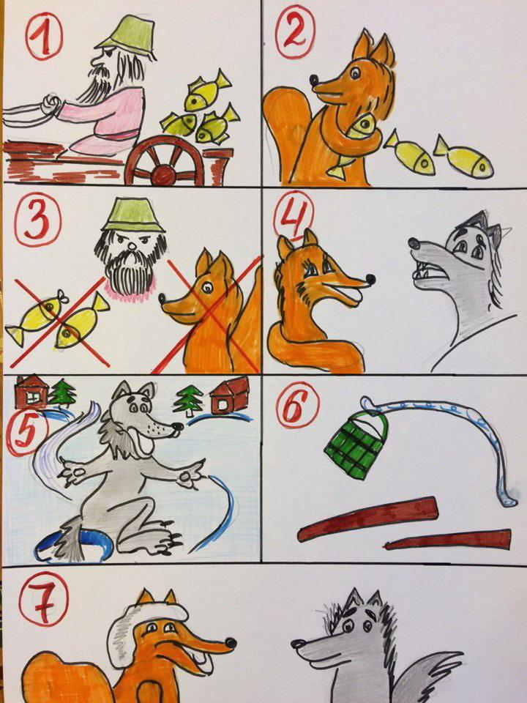
Лепка на тему: «Филимоновские игрушки-свистульки»
Программное содержание: Познакомить детей с филимоновской игрушкой как видом народного декоративно-прикладного искусства, имеющим свою специфику и образную выразительность. Формировать представление о ремесле игрушечных дел мастеров.
Материал: филимоновские игрушки, пластилин, стеки, дощечки.
Взрослый: Сегодня у нас волшебное, сказочное занятие, на котором мы будем лепить интересные игрушки. Ты ведь любишь лепить? Но для начала я покажу тебе картинки чудо-птиц , чудо-животных - филимоновских игрушек, которые начали лепить в селе Филимоново, Тульской области.
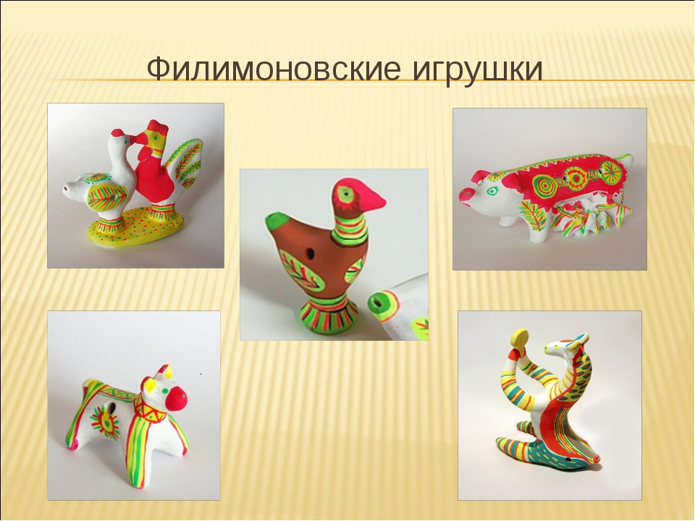

-Понравилась игрушки ? Как называются эти игрушки? Что особенного в этих игрушках? Посмотрите, какие они яркие, весѐлые, нарядные, и все игрушки—это свистульки. Я сегодня получила посылку, давай еѐ вместе откроем. Посмотри здесь письмо. «Дорогие дети, мы филимоновские мастера очень хотим, чтобы вы научились нашему ремеслу, лепке игрушек. Высылаем вам пластилин, чтобы у вас получилась настоящая филимоновская игрушка-свистулька и рисунки как нужно еѐ лепить. Удачи вам ребята!» А вот и пластилин. Ну что , попробуем? А чтобы у нас всѐ получилось, давайте произнесѐм волшебные слова и сделаем волшебные движения, наберѐмся силы. Встань ровно по линии. (Физкультминутка)
Раз, два, раз, два (руки поднимают вверх—вытягивают, затем к груди—согнуты в локтях) Стали дети мастера. Сели, встали, сели, встали (выполняют движения по тексту) Мы работать не устали. Ручки хлоп, хлоп, хлоп, Ножки топ, топ, топ. Раз, два, раз, два. Наши дети мастера.
-Вот ты и превратился в мастера. Пора и за работу. Мы с тобой будем лепить свистульку-петушка. Посмотри, какой он.

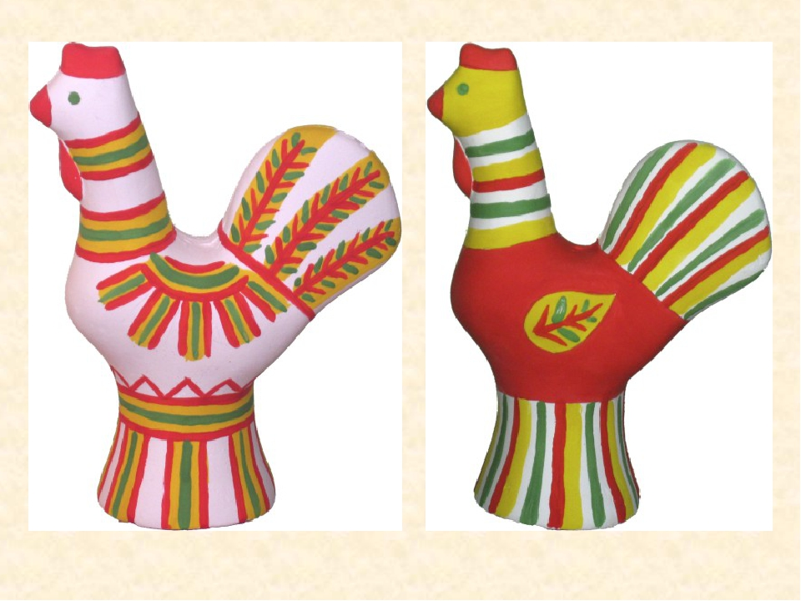

Я—красавец петух! Создан для парада! Перья—пух! Перья—пух! Гребешок? Что надо ! Глазки—щѐлки! Очи зорки! Голосок соловушки! Полюбуйтесь! Полюбуйтесь На цветные пѐрышки!
Вот какой Петя- петушок. Давайте, мы тоже слепим такого красавца! Лепить мы будем по схеме-рисунку. Посмотри на рисунок. Начинаем.
1. Скатаем шар из комка глины величиной с кулачок.
2. Вытягиваем вверх шею петушка, слегка наклоним небольшую головку. Заострим клювик, прищипываем пальчиками бородку и гребешок.
3. Нижнюю часть обхватим пальцами, сожмѐм, оттянем и расплющим чтобы получилась подставка. (обратить внимание чтобы он стоял) .

4. У фигурки лепим хвостик, оттягиваем часть глины для хвоста, в хвосте карандашом протыкаем отверстие для свистка (как бы вкручиваем карандаш).
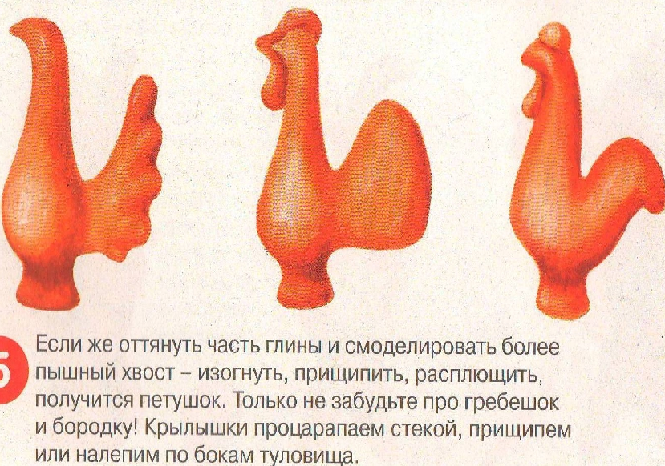
5. Крылышки процарапаем стекой или можно сделать налепы пластилином другого цвета.
Какая у тебя красивая получилась игрушка! Молодец! Настоящий мастер! Давай поставим его на подставочку и будем любоваться.

Развитие речи на тему: «Описание специфических признаков предмета»
Программное содержание: учить составлять описание игрушки, называя ее характерные признаки; упражнять в образовании форм существительных родительного падежа;
закреплять представления о том, что слова звучат, состоят из звуков, что звуки в слове разные; умение самостоятельно заканчивать слово (определять последний звук), названное взрослым. Взрослый: А ты умеешь отгадывать загадки? Вот сейчас я проверю:
Звонкий, громкий и прыгучий
Улетает аж за тучи
И на радость детворе
Звонко скачет во дворе. (ребенок отгадывает- мяч)
С этой игрушкой я неразлучен.
Её я катаю везде, где бываю.
Четыре колёсика, сверху кабинка,
А называется просто -
(ребенок отгадывает- машинка).
Я своей подружке Кате
Одеваю утром платье.
Одеваю ей сапожки
На резиновые ножки
И веду по переулку
Утром Катю на прогулку
(ребенок отгадывает- кукла)
Зверь забавный сшит из плюша
Есть и лапы, есть и уши.
Меду дай ему немного
И устрой ему берлогу.
(ребенок отгадывает - медведь)
Взрослый: Молодец . Ты все верно отгадал . Как можно назвать все эти предметы одним словом, что же это такое ? (ребенок отвечает- игрушки)
Взрослый: Да, это игрушки! Если бы игрушки от нас ушли, нам было бы скучно и грустно, поэтому, игрушки необходимо беречь и всегда убирать их на место после игры.
Взрослый выкладывает на стол все отгаданные игрушки и предлагает ребенку рассказать о каждой из них по схеме.
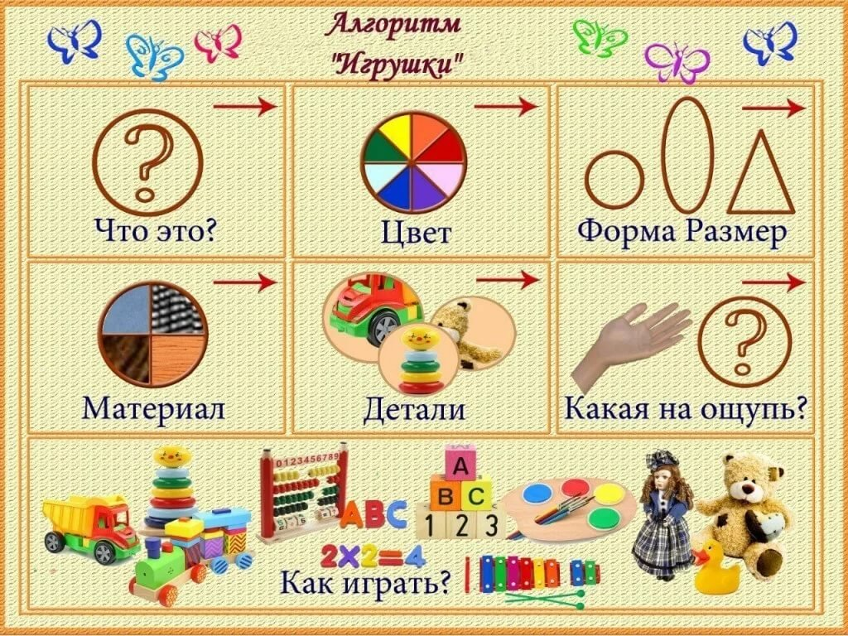

Ребенок составляет описательный рассказ о каждой игрушке.

Взрослый предлагает поиграть в игру «Чего не стало?»
Перед ребенком стоят игрушки, он закрывает глаза и взрослый одну игрушку убирает. Ребенок угадывает, какой игрушки не стало (игра повторяется несколько раз)
Пальчиковое упражнение «Игрушки»
Взрослый: Предлагаю показать , как ты умеешь играть своими пальчиками:
- На большом диване в ряд игрушки новые сидят: (кулачок – ладошка)
- Кукла, мышка и котенок, грустный зайка, медвежонок. (зажимать в кулачок по одному пальцу левой руки правой рукой).
- Раз, два, три, четыре, пять, (разжимать по одному пальцу на той же руке)
- Помогите нам скорее все игрушки сосчитать (кулачок – ладошка).
Взрослый: (вопросы для детей):
-Какая самая любимая игрушка дома?(ответы детей)
-Какие игрушки есть у вас в группе?- назови их (активизация словаря).
-С какими игрушками больше всего любят играть мальчики?
- С какими игрушками больше всего любят играть девочки?
Взрослый: Молодец, а сейчас поиграем в игру «Кто внимательный? ». Я буду называть разные предметы и игрушки, а ты хлопай в ладоши только тогда, когда услышишь название игрушек: Машинка, река, кукла, кубик, стол, юла, береза, матрешка, ножницы, воробей, лошадка, барабан, неваляшка, телевизор, кот, самолетик, кораблик, мяч, мама.
Взрослый: Послушай внимательно названия игрушек и скажи, в каких из них в конце слышится звук –к.(ребенок отвечает - кубик, самолетик, кораблик)
Взрослый: Молодец! Ты справился со всеми заданиями.
Взрослый: не забывай, как нужно относиться к игрушкам: бережно, не ломать, не бросать, делиться с друзьями.

Математическое развитие на тему: «Закреплять знания цифр в пределах 5»
Программное содержание: Закреплять знания цифр в пределах 5. Развивать предпосылки словесно-логического мышления, закреплять умение кодировать блоки с помощью знаков-символов, сравнивать и обобщать.
Д/И «Посчитай и обозначь цифрой»
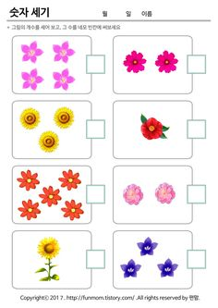
Игровое упражнение «Зачеркни лишние цифры»

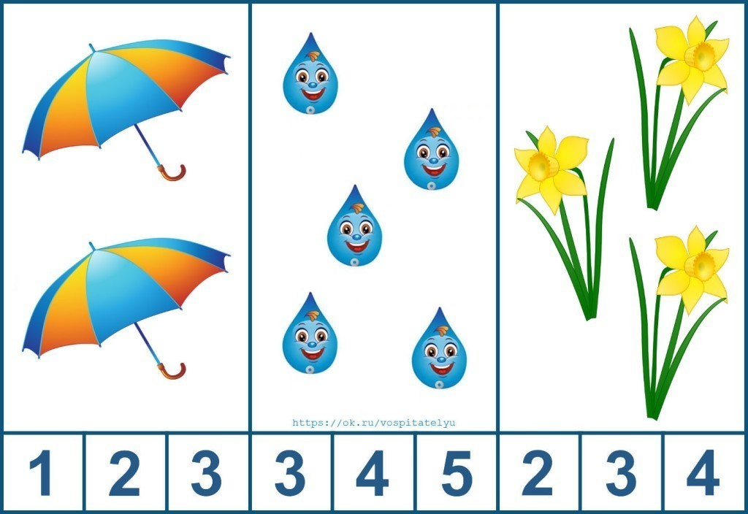

Игровое упражнение «Геометрические фигуры».

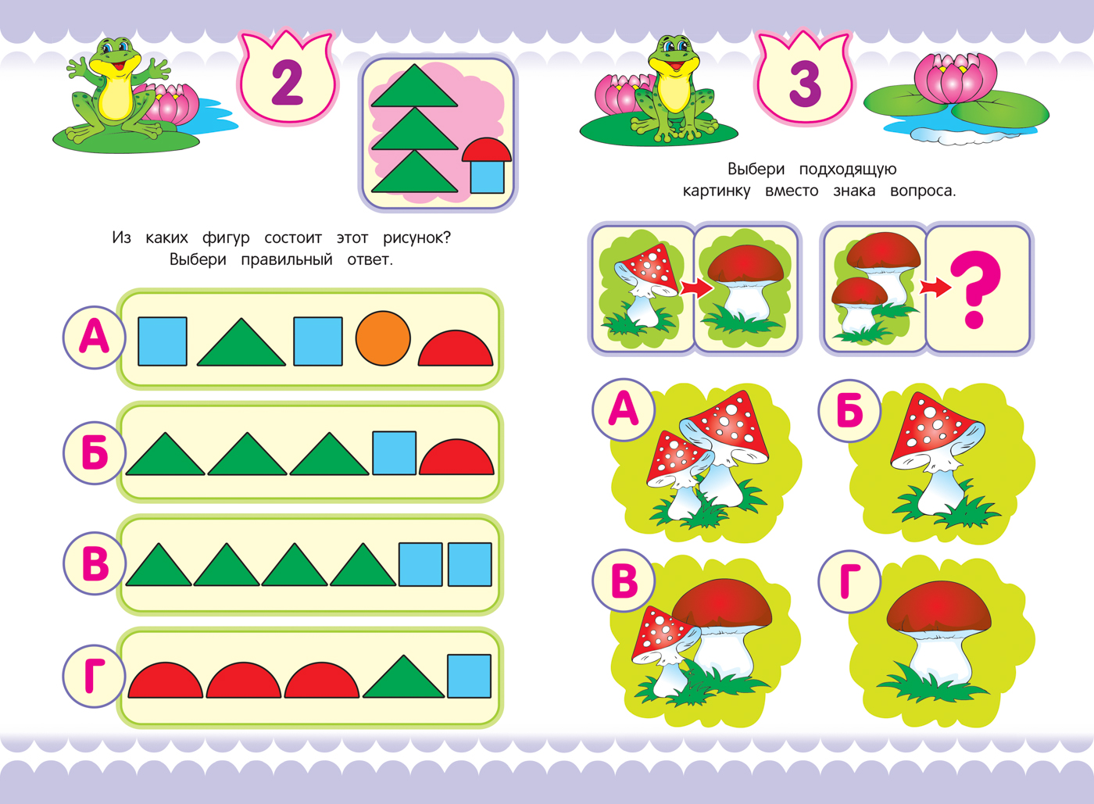
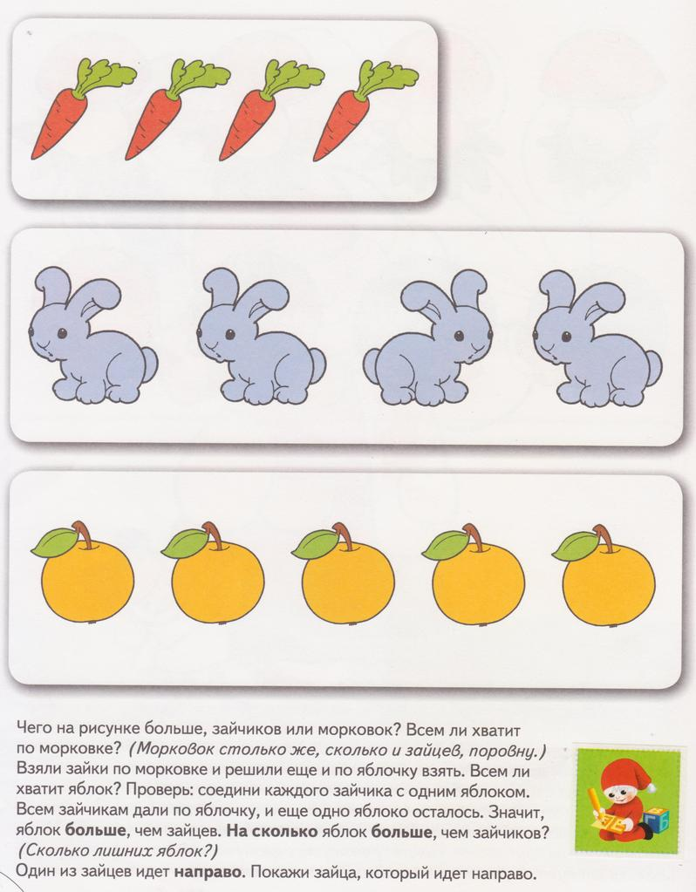
Аппликация на тему: «Рыбки играют, рыбки сверкают»
Программное содержание: Учить детей составлять гармоничные образы рыбок из отдельных элементов (круг, овал, треугольник). Активизировать способы вырезывания кругов и овалов путём срезания углов. Развивать мелкую моторику пальцев рук, умение аккуратно работать с клеем и ножницами. Воспитывать интерес к аппликации.
Взрослый: Ты хочешь побывать под водой? ( ответ ребенка – да).
- Тогда закрой глаза и сосчитай до пяти. -1, 2, 3, 4, 5.
- Открой глаза, вот мы и прибыли. А если ты отгадаешь загадку, то узнаешь кто здесь живёт:
Плаваю под мостиком,
И виляю хвостиком.
По земле не хожу,
Рот есть, но не говорю,
Глаза есть – не мигаю,
Крылья – есть не летаю.
- Кто это?
-Рыбка.
- Правильно, а вот и она сама. Давай поздороваемся с ней.
- Здравствуй.
- Почему то рыбка грустная, что случилось рыбка?
«Мне грустно от того, что у меня нет друзей, мне не с кем играть»
- Не расстраивайся, мы тебе поможем.
- Как помочь рыбке? ( Ей нужны друзья).
- Что бы вырезать рыбку, давай рассмотрим её.

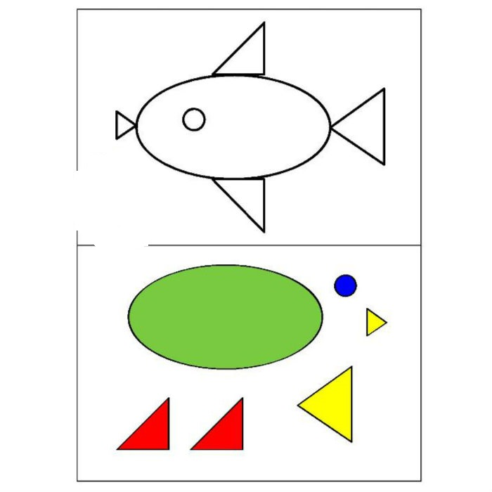

- Что есть у рыбки? ( Туловище).
- Какой формы туловище? (Овальное).
- На что похоже туловище? ( На огуречик).
- Что ещё есть у рыбки? ( Хвостик, плавники).
- Для чего нужен хвост рыбке? ( Плавать.)
- Да, у рыбки есть туловище, хвост, плавники, глазки, жабры чтобы дышать под водой.
Физкультминутка.
Рыбки плавают, ныряют
В чистой, солнечной воде,
То зажмутся, разожмутся,
То зароются в песке.
- С чего нужно начать? ( С туловища).
- Что потом? ( Хвост).
- Что ещё? ( Плавники)
- Помни, что нужно срезать только уголки у прямоугольника, что бы получился овал. Это будет туловище. Не забывай правильно держать ножницы.
- Как нужно разрезать квадрат. Чтобы получился треугольник? (От уголка к уголку).
- Что это будет? ( Хвост)
- Что сделаешь из второго треугольника? - Плавники.
- Не забывай убирать лишний клей тряпочкой.
Итог:
- Как много теперь друзей у нашей рыбки, все они разные.
- Как ты думаешь, твоя рыбка нравится нашей рыбке?
- Теперь они будут вместе плавать

